ЛАБОРАТОРНАЯ РАБОТА № 1
МОДЕЛИРОВАНИЕ ЛИНЕЙНЫХ ДИНАМИЧЕСКИХ
СИСТЕМ
Цель работы. Ознакомление с пакетом прикладных программ SIMULINK и основными приемами моделирования линейных динамических систем.
Методические рекомендации. До начала работы студенты должны ознакомиться с описанием пакета прикладных программ SIMULINK (см. учебное пособие [1]), а также получить от преподавателя вариант задания. К занятию допускаются студенты, составившие схемы моделирования заданных динамических систем (см. пункты 1.1 и 2.1 порядка выполнения работы). Лабораторная работа рассчитана на 2 часа.
Теоретические сведения. Математическая модель линейной стационарной системы может быть представлена в виде скалярного дифференциального уравнения n-го порядка (модель вход-выход) или в виде системы из n дифференциальных уравнений 1-го порядка (модель вход-состояние-выход). Модель вход-выход имеет вид
, (1.1)
где y — выходная переменная, u — входной сигнал, n — порядок системы, m — порядок производной выходной переменной, в явном виде зависящей от u (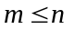), 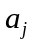, 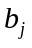 — постоянные коэффициенты. При условии, что , модель вход-состояние-выход может быть представлена в виде
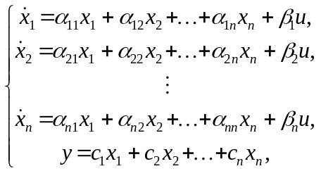 (1.2)
где x_{j} — координаты вектора состояния, 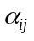 и 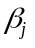 — постоянные коэффициенты. С использованием обозначений
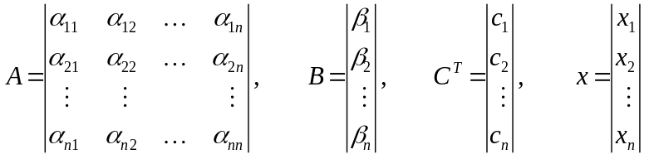
система (1.2) может быть представлена в компактной векторно-матричной форме
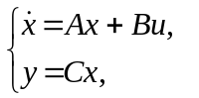 (1.2а)
где А — матрица постоянных коэффициентов, B — 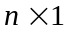 вектор-столбец постоянных коэффициентов, С — 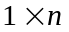 вектор-строка постоянных коэффициентов, а x — n-мерный вектор состояния.
Напомним, что решением дифференциального уравнения (1.1) (или, соответственно, системы (1.2)) является функция времени 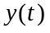 (или вектор-функция 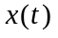), обращающая данное уравнение (систему) в тождество и удовлетворяющая заданным начальным условиям. Для дифференциального уравнения (1.1) начальные условия накладываются на переменную y и ее производные до 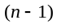-го порядка включительно:
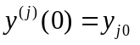, 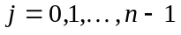,
а для системы (1.2) — на координаты вектора состояния: 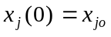, 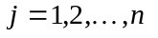. Особо отметим, что в теории управления под начальными условиями понимают условия, которые существовали до момента приложения входного сигнала. Поэтому для любой функции 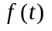 ее начальное значение понимается в смысле предела
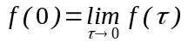, (1.3)
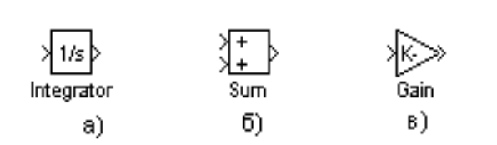
Рис. 1.1. Блоки элементарных операций: а) интегратор; б) сумматор;
в) усилитель
где переменная стремится к нулю, оставаясь отрицательной (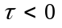). При этом говорят, что предел (1.3) задает начальные условия слева, т.е. в начальный момент 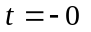. В соответствии с принятой трактовкой начальных условий, имеем 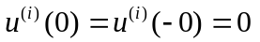 для всех 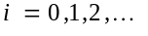.
С помощью блоков элементарных операций — интегратора, сумматора и блока усиления (см. рис.1.1) — могут быть составлены схемы моделирования уравнений (1.1) и (1.2). Указанные блоки легко реализуются физически (например, в виде электронных схем на основе операционных усилителей) и составляют элементную базу аналоговых вычислительных машин (АВМ).
Для составления схемы моделирования дифференциальных уравнений (1.2) необходимо использовать n интеграторов (число интеграторов определяется числом дифференциальных уравнений). При этом полагается, что на выходе j-го интегратора действует величина 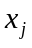, а на его входе, соответственно, 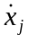. Далее, в соответствии со структурой правых частей уравнений (1.2) вводятся прямые и обратные связи, формирующие сигналы . Проиллюстрируем данный подход следующим примером. Пусть динамическая система описывается дифференциальными уравнениями
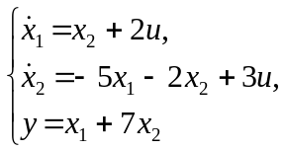 (1.4)
с начальными условиями 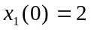, 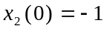 и входным воздействием 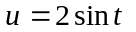. Тогда схема моделирования системы (1.4) будет иметь вид, представленный на рис.1.2, где начальные условия на интеграторах соответствуют начальным значениям координат вектора состояния 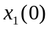 и 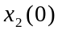.
Существует несколько различных способов построения схем моделирования уравнения (1.1). Рассмотрим на примере один из них. Пусть динамическая система описывается уравнением
(1.5)
с начальными условиями 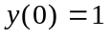, 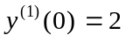, 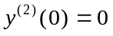 и входным воздействием 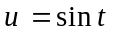.
Заменим в (1.5) операцию дифференцирования оператором дифференцирования 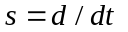
и выразим слагаемое со старшей степенью :

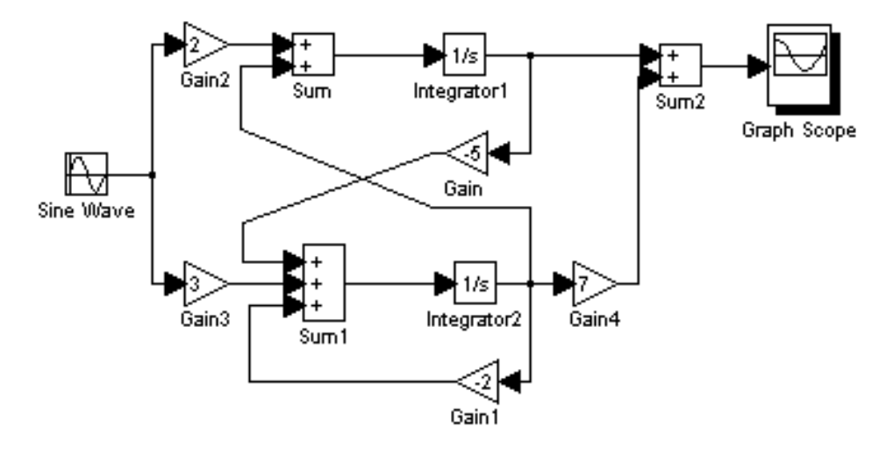
Рис.1.2. Схема моделирования системы (1.4)

.
Разделив обе части на 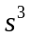, после элементарных преобразований окончательно получаем
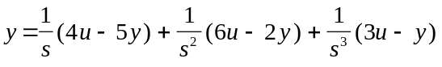. (1.6)
Таким образом, выходная переменная представлена в виде суммы сигналов прямых и обратных связей, проинтегрированных соответствующее число раз. Схема моделирования, составленная на основе уравнения (1.6), приведена на рис.1.3.
Определим начальные условия интеграторов. Для удобства обозначим выходные сигналы интеграторов через , 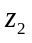 и 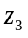 (см. рис.1.3) и, следовательно, искомые начальные условия — через 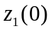, 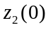 и 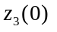. Так как 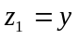, то 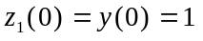. Далее, из схемы моделирования видно, что 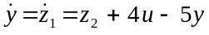 и, следовательно,
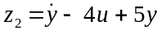. (1.7)
Подставляя в (1.7) начальные значения сигналов 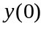, 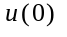 и 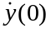, вычисляем начальное условие для второго интегратора (блок Int 2)
.
Так же из структурной схемы получаем, что 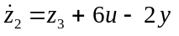 и, следовательно, 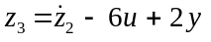. Дифференцируя в силу уравнения (1.7), окончательно получаем
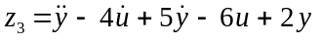. (1.8)
Подставляя в (1.8) начальные значения соответствующих сигналов, вычисляем начальное условие для третьего интегратора (блок Int 3)
.
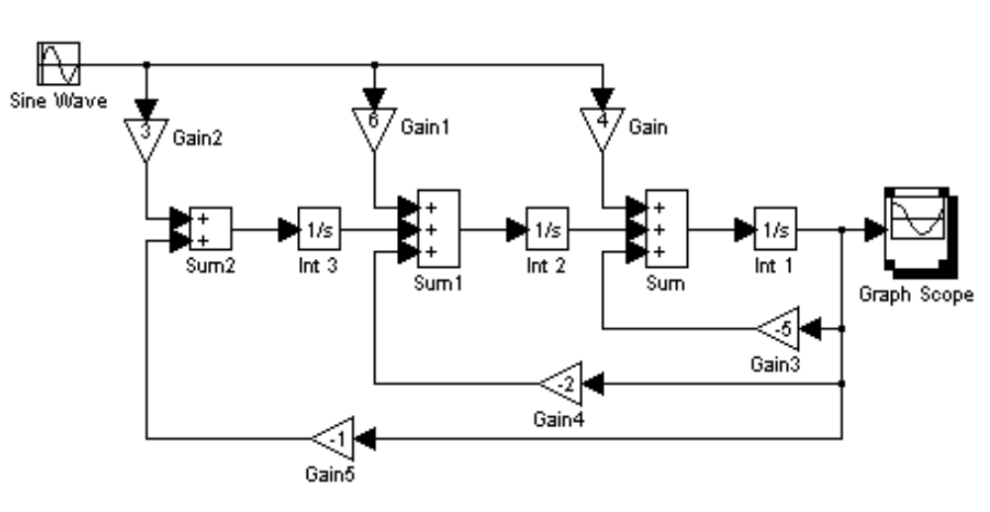

Рис.1.3. Схема моделирования уравнения (1.6)

Еще раз отметим, что мы рассматриваем начальные условия слева и, следовательно, 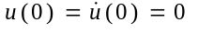.
Порядок выполнения работы.
1. Исследование модели вход-выход.
1.1. В соответствии с вариантом задания (см. табл.1.1), построить схему моделирования линейной динамической системы (1.1).
1.2. Осуществить моделирование системы при двух видах входного воздействия — 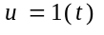 и — и нулевых начальных условиях. На экран выводить графики сигналов 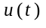 и 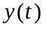. Продолжительность интервала наблюдения выбрать самостоятельно.
1.3. Осуществить моделирование свободного движения системы, т.е. с нулевым входным воздействием и ненулевыми начальными условиями, заданными в табл.1.2. На экран выводить .
2. Исследование модели вход-состояние-выход.
2.1. В соответствии с вариантом задания (см. табл.1.3), построить схему моделирования линейной динамической системы (1.2а).
2.2. Осуществить моделирование линейной динамической системы при двух видах входного воздействия: и . На экран выводить графики сигналов и . Для всех вариантов начальное значение вектора состояния нулевое.
2.3. Осуществить моделирование свободного движения системы с начальными условиями, приведенными в табл.1.4. На экран выводить
Содержание отчета.
1. Математические модели динамических систем и соответствующие им схемы моделирования.
2. Расчет начальных условий интеграторов для п.1.3 программы исследований.
- Результаты моделирования (графики переходных процессов).
- Выводы.
Вопросы к защите лабораторной работы.
1. Почему для моделирования динамических систем не используются блоки дифференцирования?
2. Укажите условие физической реализуемости системы, описанной дифференциальным уравнением (1.1).
3. С помощью каких команд пакета MATLAB можно рассчитать корни характеристического уравнения моделируемой системы?
4. Составьте схему моделирования уравнения 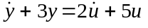.
5. Составьте по схеме моделирования дифференциального уравнения (1.5) (см. рис.1.3) модель вход-состояние-выход.

Таблица 1.1
Варианты параметров моделей вход-выход

Вариант | 1 | 2 | 3 | 4 | 5 | 6 | 7 | 8 | 9 | 10 | 11 | 12
Порядок  модели | 3 | 3 | 3 | 3 | 3 | 3 | 2 | 2 | 2 | 2 | 2 | 2
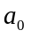 | 9 | 5 | 5 | 8 | 7 | 15 | 7 | 2 | 1 | 25 | 30 | 0,12
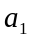 | 6 | 4 | 4 | 6 | 5 | 5 | 3 | 0,5 | 0,5 | 1 | 0,8 | 1
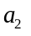 | 3 | 3 | 2 | 2 | 2 | 10 | — | — | — | — | — | —
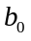 | 12 | 2,5 | 7,5 | 12 | 10 | 15 | 10 | 4 | 2 | 25 | 30 | 0,1
 | 2 | 2 | 0 | 1 | 3 | 0,5 | 6 | 2 | 2 | 2 | 3 | 2
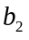 | 0,1 | 3 | 5 | 10 | 1,5 | 1 | 0 | 0 | 0 | 0 | 0 | 0

Таблица 1.2
Варианты начальных условий моделей вход-выход

Вариант | 1 | 2 | 3 | 4 | 5 | 6 | 7 | 8 | 9 | 10 | 11 | 12
Порядок  модели | 3 | 3 | 3 | 3 | 3 | 3 | 2 | 2 | 2 | 2 | 2 | 2
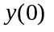 | 1 | 1 | 1 | 1 | 1 | 1 | 1 | 1 | 1 | 1 | 1 | 1
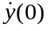 | 0,5 | -0,2 | -0,4 | 0,1 | -0,5 | 0,5 | 0,4 | 1 | -0,5 | 0 | 0,5 | 0
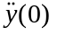 | 0 | 0,1 | 0,2 | -0,1 | 0 | 0,1 | — | — | — | — | — | —

Таблица 1.3
Варианты значений матриц A, В и C

Вариант | n | А | B | С^{T} | Вариант | n | A | B | C^{T}
1 | 2 | 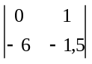 | 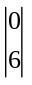 | 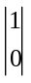 | 7 | 3 | 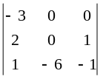 | 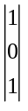 | 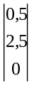
2 | 2 | 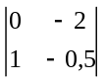 | 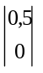 | 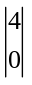 | 8 | 3 | 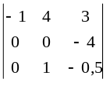 | 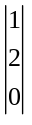 | 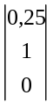
3 | 2 | 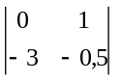 | 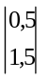 | 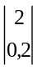 | 9 | 3 | 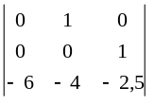 | 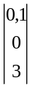 | 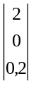
4 | 2 | 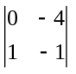 | 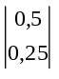 | 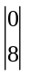 | 10 | 3 | 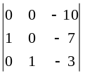 | 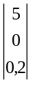 | 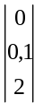
5 | 2 | 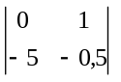 | 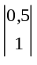 | 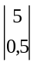 | 11 | 3 | 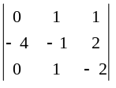 | 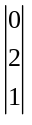 | 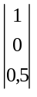
6 | 2 | 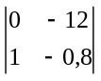 |  | 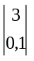 | 12 | 3 | 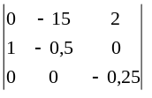 | 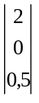 | 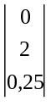

Таблица 1.4
Варианты начальных условий автономных систем

Вариант | 1 | 2 | 3 | 4 | 5 | 6 | 7 | 8 | 9 | 10 | 11 | 12
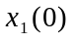 | 1 | 0,5 | 0,5 | -0,5 | 0,2 | 0,33 | -0,2 | 0 | 0,5 | 3 | 0,5 | -5
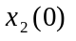 | 0,5 | 0,25 | -0,4 | 0,13 | -0,1 | -0,5 | 0,4 | 1 | 2 | 0 | -2 | 0,5
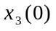 | — | — | — | — | — | — | 0,1 | -0,1 | 0 | 0,5 | 0 | 0

